重庆市万盛经济技术开发区水利局文件

万盛经开水利复〔2023〕55号

重庆市万盛经开区水利局
关于万盛水环境综合治理项目-关坝镇污水主管网应急恢复工程、关坝场镇污水管网延伸工程
（方案变更）洪水影响评价报告的许可

重庆万盛三峡水环境综合治理有限责任公司：
你司委托重庆绿澜生态环境顾问有限公司（以下简称设计单位）编制的《万盛水环境综合治理项目-关坝镇污水主管网应急恢复工程、关坝场镇污水管网延伸工程（方案变更）洪水影响评价报告》（以下简称《报告》）已收悉，我局组织有关专家对《报告》进行了技术审查。现将有关事宜许可如下：
一、总体意见
《报告》编制的原则、目的、依据基本符合有关规定，内容较为全面，基本满足编制大纲和有关技术规程要求，原则同意该《报告》。
二、评价对象基本情况
本次方案变更万盛水环境综合治理项目-关坝镇污水主管网应急恢复工程、关坝场镇污水管网延伸工程。
1、关坝镇应急恢复工程
本工程为污水管网改建工程，设计范围为溱溪河南北两侧干管，改建方式为拆除后重建。
设计拆除d400污水管道长1900米，维持现状d500污水管道长32米，d600污水管道长294米，检查井39座。设计新建d400污水管道长3251米，d500污水管道长92米，d600污水管道长423米，d1000顶管长173米，共计新建管道长3939米，检查井172座。
2、关坝镇污水管网延伸工程
本工程主要位于关坝镇凉风村境内，主要沿溱溪河支流凉风河两岸敷设管网。本工程为污水管网延伸工程，设计范围为新建凉风河南北两侧干管。本项目起点接凉风村居民出户化粪池出口，终点接关坝场镇污水主管网，管径规模为d300~d500，全长约6.221km，其中新建d300污水管道长1170米，d400污水管道长4821米，d500微顶管长230米，检查井266座。
本次设计变更主要有三处：
1、WLF184-WLF185（万梨公路二号桥）
该处变更方案为：取消涉河架空管桥，变更为顶管穿桥台方式。原方案架空段长16m，管径为DN400，变更后管径为D500，长度为22m。
2、WLF154-WLF155（凉风河1#公路桥）
该处变更方案为：管桥架空过河，不设支墩，架空标高与现状公路桥标高一致，架空跨度18m，管径为DN400。原方案未注明跨河方式，架空跨度19m，不设支墩。
3、W-82-1~W-84-1（凉风河1#人行桥）
该处变更方案为：W-82-1~W-84-1倒虹吸式过河，倒虹吸管埋设于河床以下，开挖后河床恢复原状，管径为DN400，埋深为0.694-4.645m，跨度18m。原方案在W-82-1~W-84-1上游20m处的WLF-82~WLF-83处穿河，穿河管道跨度16m。
同意关坝镇、凉风村工程河段评价防洪标准分别采用20年一遇、10年一遇，管网工程设计防洪标准采用20年一遇标准执行。
三、相关要求
（一）本工程应该在施工期和运行期按要求完善度汛方案和防汛应急预案并报请相关行业主管部门批准，防止施工期和运行期等相关措施影响河道行洪及自身安全。
（二）你司应在工程开工前，将施工组织方案报水行政主管部门备案；在工程建设中，严格按照批复方案实施，接受水行政主管部门对工程涉河事项的核查；在工程竣工后，应邀请区水行政主管部门参与工程项目主管部门的综合验收，验收通过后方可投入使用。
（三）在施工过程中，严禁向河道内倾倒弃土弃渣；主体工程之外的辅助工程等临时涉河活动，在主体工程完工后，要及时拆除、恢复原状。
（四）本行政许可决定有效期为两年，自签发之日计算。期满后，若该工程未取得国家审批、核准，或者未开工建设，本行政许可决定自行失效；若要继续建设，应重新履行行政许可手续。工程建设过程中涉河建设方案有较大变更的，也应按规定重新办理许可手续。

附件：1.工程控制点坐标成果表
2.《万盛水环境综合治理项目-关坝镇污水主管网应
急恢复工程、关坝场镇污水管网延伸工程（方案
变更）洪水影响评价报告专家评审意见》

（此页无正文）

万盛经开区水利局
2023年12月14日
（此件公开发布）
附件1
控制坐标表
工程河段 | 序号 | 井编号 | 横坐标 | 纵坐标 | 井深
万梨公路二号桥 | 1 | WLF-184 | 3189783.069 | 384661.847 | 1.57
万梨公路二号桥 | 2 | WLF-185 | 3189789.979 | 384644.063 | 4.20
凉风河1#公路桥 | 1 | WLF-154 | 3190126.459 | 385174.170 | 0.79
凉风河1#公路桥 | 2 | WLF-155-0 | 3190111.355 | 385164.882 | 2.21
凉风河1#人行桥 | 1 | W-82-1 | 3190373.510 | 386844.979 | 5.48
凉风河1#人行桥 | 2 | W-84-1 | 3190389.119 | 386835.193 | 4.55
凉风河1#人行桥 | 3 | WLF-84 | 3190390.178 | 386833.555 | 2.45

附件2
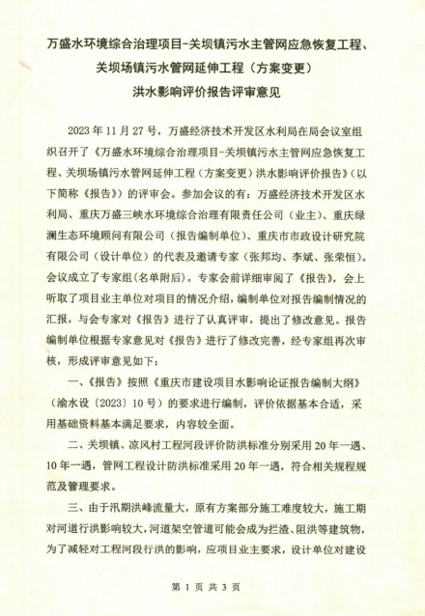

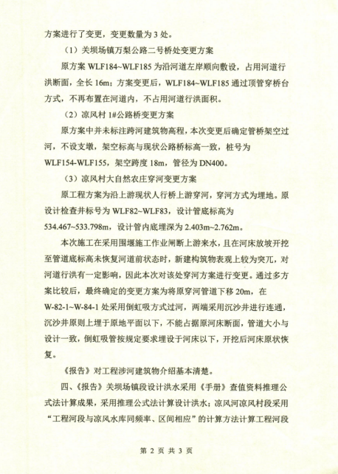

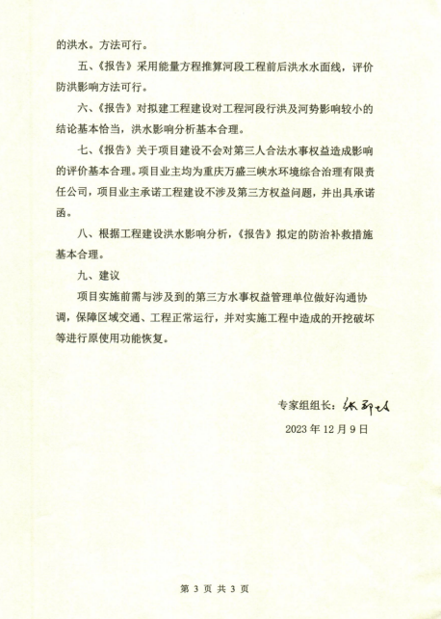

重庆市万盛经开区水利局办公室 2023年12月14日印发

